«Правила дорожные верные, надежные!»
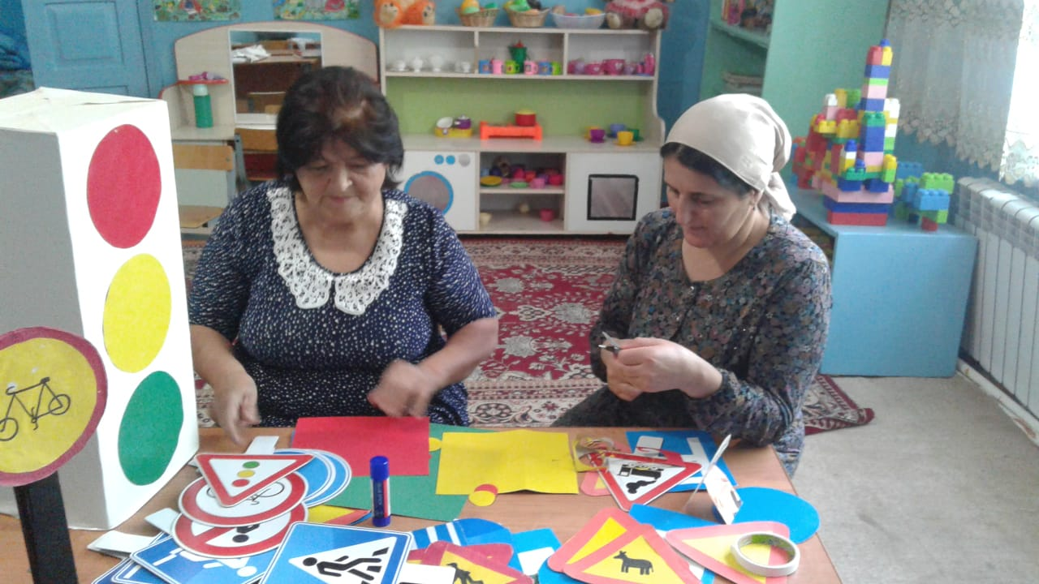

Цель:

объединения усилий педагогов в обучении детей правилам безопасного поведения на дорогах, и профилактики ДТП с участием детей.

Задачи:

- совершенствование практических навыков, необходимых при формировании у дошкольников правил безопасного поведения на дорогах.
- достижение максимального взаимодействия и взаимопонимания в вопросах профилактики ДТП в образовательном процессе
- познакомить коллег с историей развития Правил дорожного движения;
- способствовать обобщению знаний ПДД;
- познакомить с фликерами и их значением для безопасного движения в темное время суток;
- предложить применять современные формы организации совместной деятельности, направленные на обучение детей дошкольного возраста ПДД.
Методы и приёмы: беседа, показ видеоролика, практические занятия.
Оборудование: материал для практического выполнения задания: (ватман с кроссвордом, черный ящик, брошюра с правилами дорожного движения, карточки трех цветов, фликеры, световозвращающей ленты.
Форма: круглый стол (деловая игра-практикум с элементами инсценировки).
Участники: ведущий, воспитатели.

«Правила дорожные верные, надежные!»

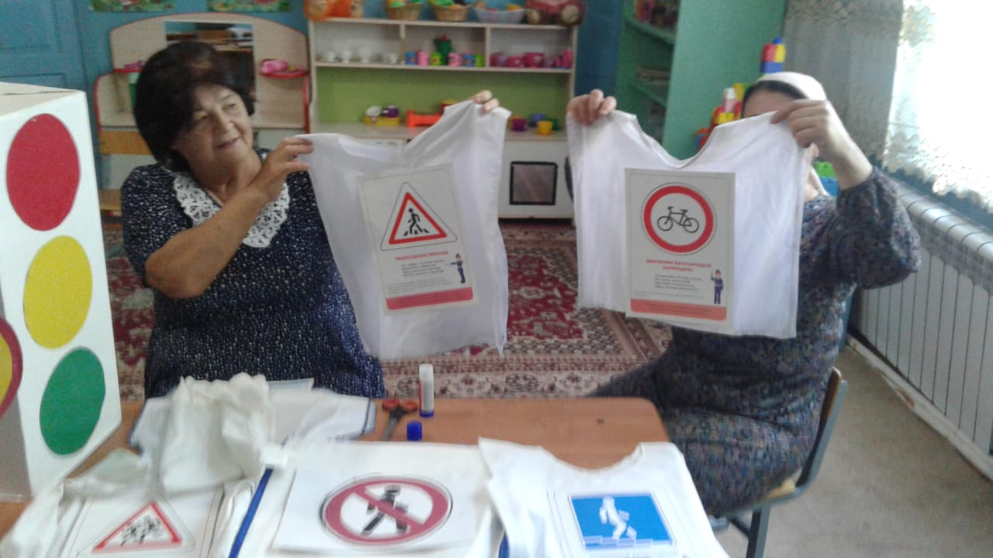
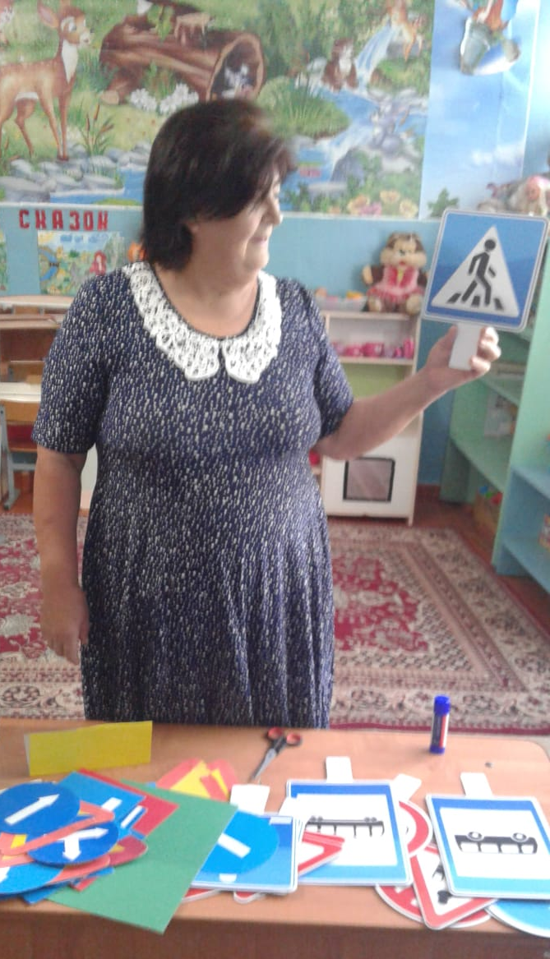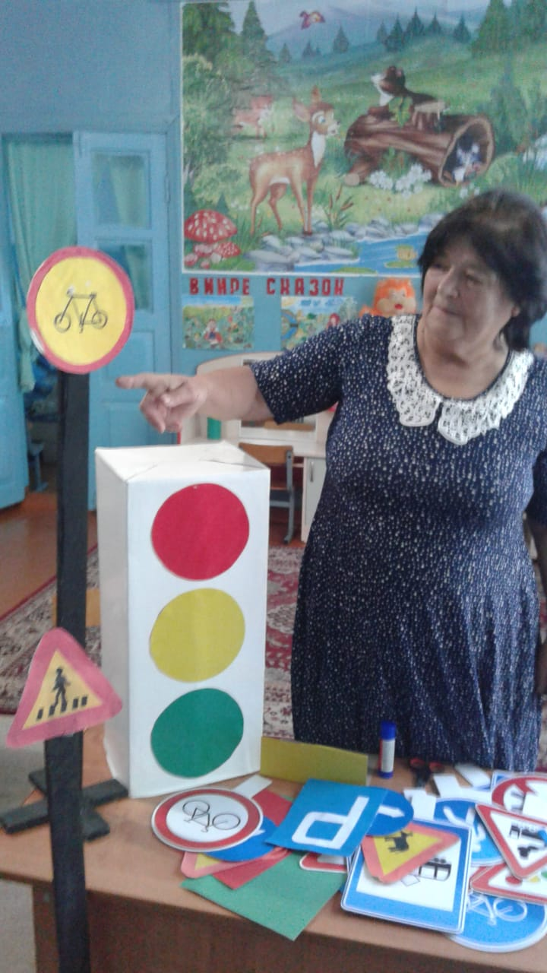

«Правила дорожные верные, надежные!»

